Anleitungen schreiben www.monsterhaus.at
Wir sind auf der Suche nach Webseiten-CONTENT! um unsere User zu unterstützt, (die Heimwerker, die eigene Projekte planen/realisieren wollen) im Bereich: HAUS , GARTEN usw
Vielleicht lässt es sich sogar im Unterricht einrichten? Interessierte die sich was dazuverdienen wollen, können sich jederzeit und auch unabhängig von Klassenprojekten mit uns in Verbindung setzten.
Daher unser Angebot:
Sie setzten sich mit uns in Verbindung.
- Ein E-Mail oder Anruf genügt
Wir vereinbaren wie, wo, was und wie viel
Nach vereinbarter Zeit und Sichtung der Daten wird abgerechnet.
Eine Erklärung 1-2 Schritte mind. Eine Grafik oder Foto: 3-5 Euro
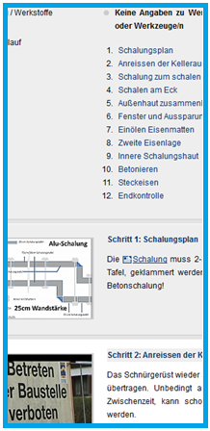
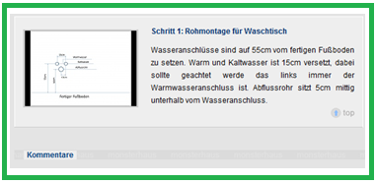
Anleitung von Abläufen 3-10 Schritte: 5-15 Euro
Die Regeln:
Sie haben eine Idee, kontrollieren sie ob es nicht schon eine
Ähnliche oder gleiche Anleitung gibt!
Das Angebot bezieht sich ausschließlich für neue Inhalte.
- Ausgenommen die schon vorhandene Anleitung ist nicht
professionell, und zeigt verbesserungspotential
Auf eine gute Zusammenarbeit!
www.monsterhaus.at office@monsterhaus.at Tel.:+43 (0) 664 21 81 902

